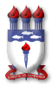
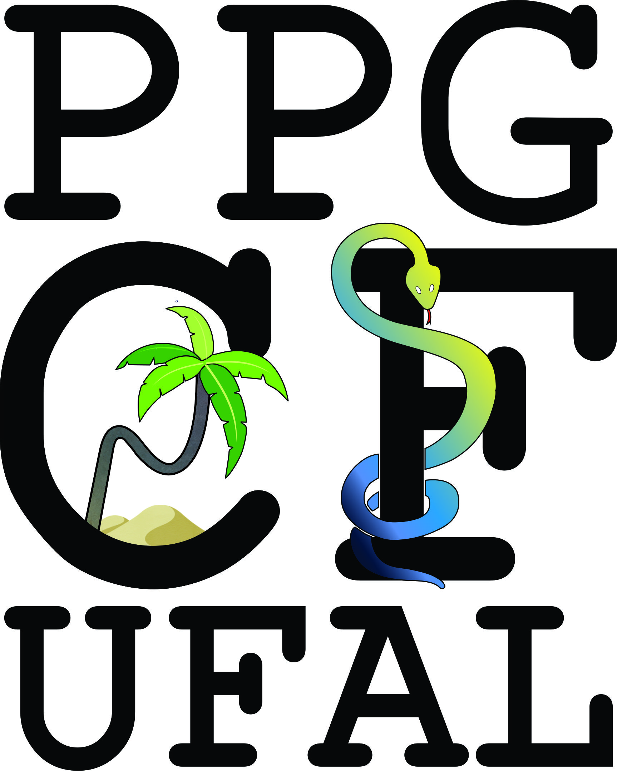
UNIVERSIDADE FEDERAL DE ALAGOAS
INSTITUTO DE CIÊNCIAS FARMACÊUTICAS
PROGRAMA DE PÓS-GRADUAÇÃO EM CIÊNCIAS FARMACÊUTICAS

SIGAA – CADASTRO DE DEFESAS

INTRODUÇÃO:

REVISÃO BIBLIOGRÁFICA:

METODOLOGIA:

RESULTADOS OBTIDOS:

CONCLUSÕES:

COMENTÁRIOS GERAIS:

